110/25/Z

**SMLOUVA O DAROVÁNÍ ZVÍŘETE č. Zoo 089/12T/2025**

*ANIMAL DONATION AGREEMENT*

*No. Zoo089/12T/2025*

**MEZI / *BETWEEN:***

**Zoo Liberec, příspěvková organizace Lidové sady 425/1**

**460 01, Liberec 1**

**Česká republika/Czech *Republic***

(Dárce/Donor)

**IČ/ID: 10973583**

**DIČ/VAT: CZ10973583**

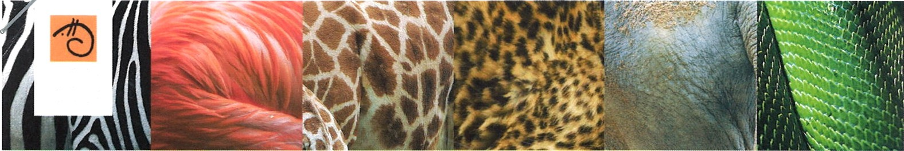

ZOO

LI8EREC

A / *AND:*

**Zoologická zahrada hl. m. Prahy, příspěvková organizace IČ/ID: 00064459**

**U Trojského zámku 120/3 DIČ/VAT: CZ000644S9**

**171 00 Praha**

**Česká republika/Czech Republic**

(Obdarovaný/Donee)

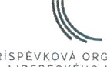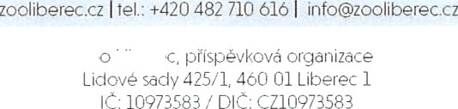 TÝKAJÍCÍ SE/*ON*

|  |  |  |  |  |
| --- | --- | --- | --- | --- |
| DRUH /  *SPECIES* | JEDINEC /  *INDIVIDUAL* | DATUM NAROZENÍ /  *BIRTH DATE* | POHLAVÍ/  *SEX* | ZNAČENÍ/  *TRANSPONDER* |
| Sup mrchožravý | 470006 | 15.6.2024 | samec | 203093490029678 |
| *Egyptian vulture*  *Neophron* |  |  | *male* |  |
| *percnopterus* |  |  |  |  |
| Sup mrchožravý | 470007 | 12.6. 2024 | samec | 203093490029677 |
| *Egyptian vulture*  *Neophron percnopterus* |  |  | *male* |  |

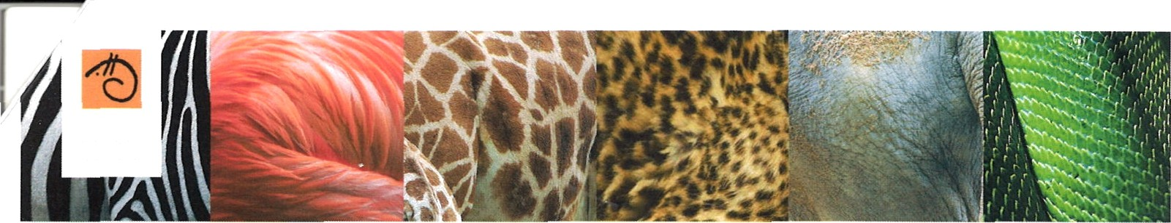

ZOO

LIBEREC

**PODMÍNKY SMLOUVY**

*CONTRACT TERMS*

1. Dárce daruje Obdarovanému výše uvedená zvířata, které obdarovaný přijímá.

*Donor donates the above listed animals* to *Donee, who accepts the donation.*

1. Darovaná zvířata jsou Obdarovanému předávána se všemi náležitými dokumenty a v dobrém zdravotním stavu.

*The animals to be donated are handed over to Donee with all documents required, clinically healthy and in good condition.*

1. Výše uvedená zvířata jsou obdarovanému darována v rámci mezinárodní spolupráce zoologických zahrad.

*The above listed animals are donated to Donee within the international cooperafion of zoological gardens.*

Liberec, 27.2.2025

DÁRCE/ON *BEHALF OF DONOR*

MVDr. David Nejedlo ředitel Zoo Liberec *Director of Zoo Liberec*

Praha, 28.03.2025

*OBDAROVANÝ/ON BEHALF OF DONEE*

Mgr. Miroslav Bobek

ředitel Zoologické zahrady hI. m. Prahy



